COURS CHIMIE

La quantité de matière et les solutions

Vous avez appris au collège que la concentration massique est la masse de corps dissous dans un litre de solution. On peut également définir une concentration molaire. En chimie, il est indispensable de savoir préparer des solutions de concentration déterminées.

I. Les solutions

Définition : Une solution est obtenue par dissolution d'une espèce chimique dans un solvant. Une fois dissoute, l'espèce chimique s'appelle soluté.
Avant dissolution, l'espèce chimique peut être un solide, un liquide ou un gaz. Elle peut être constituée d'ions ou de molécules.
Après dissolution, une solution peut donc contenir des ions (l'eau salée par exemple) ou des molécules (l'eau sucrée par exemple) dispersés parmi les molécules d'eau.
Le solvant est le liquide dans lequel le soluté est dissous. Lorsque le solvant est l'eau, la solution est dite aqueuse (l'eau salée est, par exemple, une solution aqueuse de chlorure de sodium) .
II. Concentration molaire
Définition : La concentration molaire d'une espèce chimique dans une solution, est le rapport de la quantité de matière
n de l'espèce chimique (soluté) dans la solution par le volume V de la solution :
C = n
V

avec, puisque n est en mol et V en L, C en mol.L-1 (Equation 1)
Si une solution contient une espèce chimique à la concentration C, un volume V de cette solution contient une quantité de matière n égale à : n=C∗V (avec n en mol, V en L et C en mol.L-1). (Equation 2)
III. Préparation d'une solution
1. Par dissolution d'une espèce chimique :

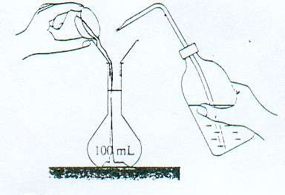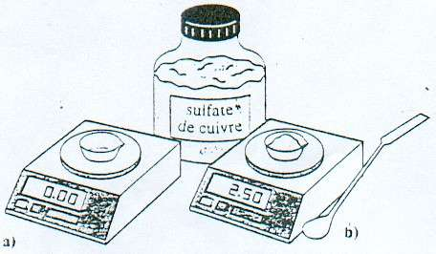
1. Pesons précisément m en prélevant le solide avec une spatule propre et sèche (b) et en le plaçant dans une capsule ou un verre de monte préalablement pesé (a)
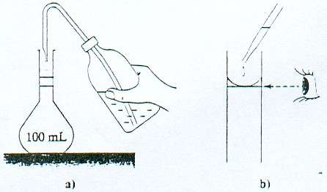
4. Une fois la dissolution terminée, ajoutons de l'eau distillée à la pissette au début (a), puis à la pipette simple pour terminer au niveau du trait de jauge (b).
2. Introduisons le solide dans une fiole jaugée de 100 mL avec un entonnoir à solide. Rinçons la capsule ou le verre de montre avec de l'eau distillée.
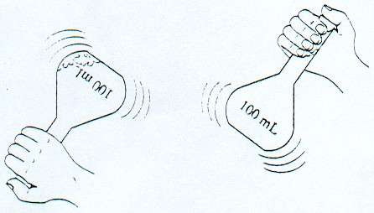
5. Rebouchons la fiole jaugée et retournons-la plusieurs fois pour bien homogénéiser la solution.
3. Remplissons la fiole jaugée aux trois quarts avec de l'eau distillée (a) et, après l'avoir bouchée, agitons là pour dissoudre le solide (b).
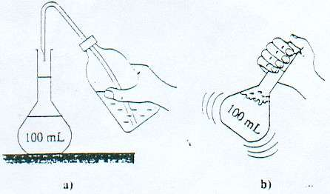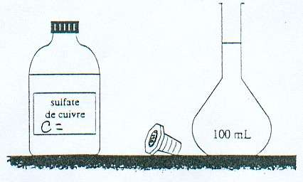

6. La solution peut-être stockée dans un flacon : elle sera utilisée ultérieurement.

La solution préparée est une solution aqueuse de sulfate de cuivre (CuSO4) dont la masse molaire est : Msulfate de cuivre = MCu + MS + 4*MO = 63,5 + 32,1 + 4*16 = 159,6 g.mol-1.
La quantité de matière est donc : n = 0,016 mol et la concentration C = 0,16 mol.L⁻¹

2. Par dilution d'une solution existante :

a) Principe d'une dilution
Diluer une solution aqueuse consiste, en lui ajoutant de l'eau distillée, à obtenir une solution moins concentrée. La solution que l'on dilue est appelée la solution initiale ou solution mère ; la solution obtenue est appelée solution finale ou solution fille.
b) Conservation de la quantité de matière
Lors d'une dilution, le volume augmente, mais la quantité de matière de soluté n est toujours la même (on n'a pas ajouté de soluté, juste du solvant). De l'équation 2, on peut donc déduire que la concentration diminue.
Dans une opération de dilution, la quantité de matière ne change pas. Si l'on appelle C et V la concentration molaire et le volume de la solution mère et C' et V' la concentration molaire et le volume de la solution file, on
peut écrire la relation : C∗V =C ' ∗V ' (Equation 3)
c) Obtention d'une solution de concentration donnée
Pour obtenir une solution de concentration donnée par dilution, il faut que la concentration molaire C de la solution mère soit supérieure à la concentration désirée C'.
On prélève un volume V de la solution mère et on ajoute un volume v de solvant de façon à obtenir un volume V'
de solution. V et V' doivent être tels que C∗V =C '∗V ' donc V ' = C∗V C '

. (Equation 4)
Le volume v de solvant à ajouter est tel que V + v = V' donc v = V' – V (Equation 5)
Application :
On dispose d'une solution mère de diiode de concentration C = 4.10-3 mol.L-1.
Quel volume doit-on prélever pour obtenir 300 mL de solution fille de concentration C' = 1.10-3 mol.L-1 ?
En utilisant l'équation 3, on obtient : V = C ' ∗V ' = 1.10 ∗0,3 =0,075 L
−3
C
Quel volume de solvant faut-il ajouter ?
4.10−3
En utilisant l'équation 5, on obtient v = 0,3 – 0,075 = 0,225 L
Réalisation :
Le volume initial et le volume final devant être mesurés avec précision, la verrerie jaugée s'impose : pipette graduée ou jaugée, burette et fiole jaugée (Voir fiche de matériel dans la partie glossaire)

